Памятка для родителей
Способы установления благополучных детско-родительских взаимоотношений
Важнейшими понятиями детско-родительских отношений — проявление искренних, истинных чувств (и позитивных, и негативных) всеми членами семьи; безусловное принятие своих чувств и чувств близких, преданность своему внутреннему Я.

Основные рекомендации:
• Родительская любовь имеет разные уровни — это любовь-забота о телесном благополучии ребенка и любовь-забота по отношению к его внутреннему Я, к его способности принимать индивидуальные решения.
• Родители должны стремиться оказать влияние на ценности и убеждения детей, оставляя за ними свободу выбора конкретных действий.
• Стиль общения в семье должен быть основан на открытости, свободе, взаимном уважении.
• Нужно научить ребенка самостоятельно справляться с проблемами, постепенно передавая ему ответственность за поиск и принятие решения.
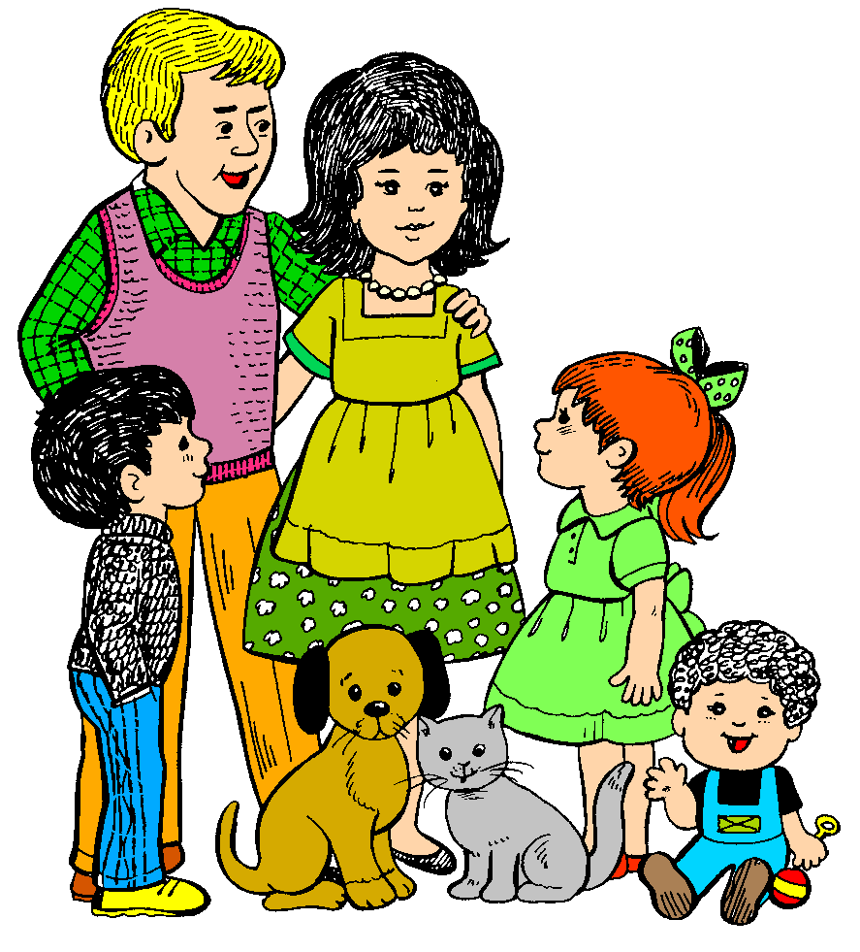
• Родители должны научиться принимать помощь от детей.
Для позитивного взаимодействия с детьми родителям необходимы три основных умения: слышать, что ребенок хочет сказать родителям; выражать собственные мысли и чувства доступно для понимания ребенка; благополучно разрешать спорные вопросы, так чтобы результатами были довольны обе конфликтующие стороны.

